2012年广州市初中毕业生学业考试
生物试题

本试卷分选择题和非选择题两部分，共8页。满分100分。考试时间为60分钟。
注意事项：
1.答卷前，考生务必用黑色字迹钢笔或签字笔将自己的姓名和考生号填写在答题卡上。
2.选择题每小题选出答案后，用2B铅笔把答题卡上对应题目选项的答案信息点涂黑；如需改动，用橡皮擦干净后，再选涂其它答案。答案不能答在试题卷上。
3.非选择题必须用黑色字迹的钢笔或签字笔作答，答案必须写在答题卡各题目指定区域内的相应位置上；如需改动，先划掉原来的答案，再写上新的答案；不准使用铅笔和涂改液。不按以上要求作答的答案无效。
4.考生必须保持答题卡的整洁。考试结束后，将试卷和答题卡一并交回。

一、选择题（共30小题，每题2分，共60分。每小题只有一个选项最符合题意。）
1．西藏野牛休息时，体态与岩石相似，有利于捕食和御敌。这种现象体现了
A.生物适应环境 B.生物依赖环境
C.环境改变生物 D.生物改变环境
2．在食物链a→b→c→d→e中，消费者是指
A．abcde B．abcd C．bcde D．e
3．切开熟透的西瓜时，有浅红色的汁液流出来，这些汁液主要来自
A．细胞壁 B．细胞膜 C．细胞核 D．液泡
4．下列关于染色体、DNA、基因三者关系的图解，正确的是

DNA
染色体
基因

基因
染色体
DNA

基因
DNA

染色体

DNA

基因
染色体

A B C D
5．小丽今年比去年长高了5厘米，其主要原因是
A. 细胞生长 B. 细胞分裂 C. 细胞分化 D. 细胞分裂和生长
6. 制作口腔上皮细胞临时装片的正确操作顺序是
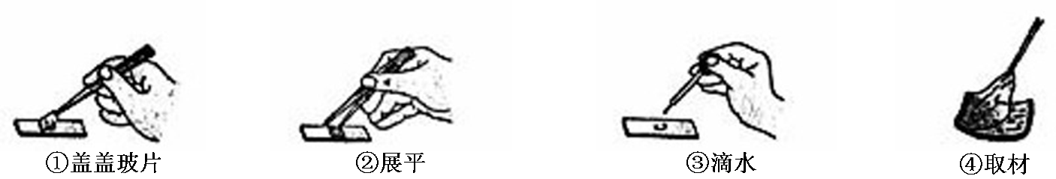
A．①②③④ B．②③④① C．④②①③ D．③④②①
7．一个细胞有8条染色体，这个细胞连续分裂3次，形成的细胞数目和每个新细胞中的染色体数分别是
A．6个和3条 B．8个和2条 C．6个和8条 D．8个和8条
8．饭堂配备的套餐中有米饭、烧鸡、豆腐、大白菜，其中所含的营养物质有
A. 糖类、脂肪、蛋白质、维生素、无机盐、水
B. 糖类、脂肪、蛋白质、维生素、无机盐
C. 糖类、脂肪、蛋白质、维生素
D. 糖类、脂肪、蛋白质、无机盐
9．血液流经肾脏后，所含成分的最明显变化是
A．二氧化碳减少、尿素减少 B．尿素增加
C．葡萄糖减少、尿素减少 D．尿素减少
10．肺泡适于气体交换的特点是
①肺泡数量多 ②肺泡由一个细胞构成 ③肺泡壁由一层上皮细胞构成 ④肺泡外包绕着丰富的毛细血管
A.①② B. ①②③ C. ①③④ D. ③④
11．下列不属于血浆成分的是
A．水 B．血浆蛋白
C．血红蛋白 D．葡萄糖、氨基酸、无机盐
12．眼球里具有感光细胞的结构是
A.角膜 B.巩膜 C.脉络膜 D.视网膜
13．图甲是人体内分泌系统部分器官示意图，图乙中右侧的男性是激素分泌异常患者。患者的病因是
甲 乙
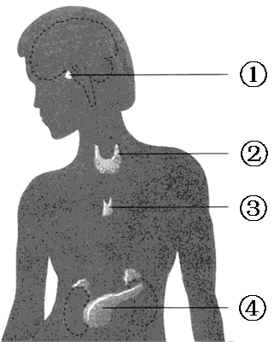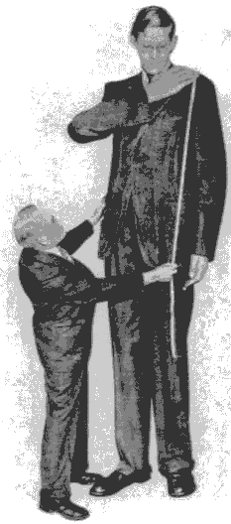
A. ①分泌的生长激素过多 B. ②分泌的生长激素过多
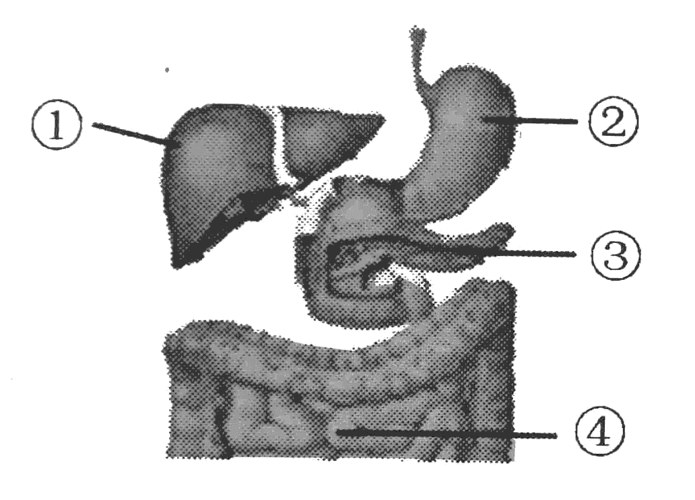
C. ③分泌的甲状腺激素过多 D. ④分泌的甲状腺激素过多
14．关于下图的叙述，错误的一项是
A. ①分泌的消化液含有消化脂肪的酶
B. ②能初步消化蛋白质
C. ③分泌的消化液含有多种消化酶
D. ④是消化食物和吸收营养物质的主要器官

15．在体循环和肺循环中，血液流动的共同规律是
A.心室→动脉→毛细血管→静脉→心房 B. 心室→静脉→毛细血管→动脉→心房
C.心房→动脉→毛细血管→静脉→心室 D. 心房→静脉→毛细血管→动脉→心室
16．与洋葱表皮细胞相比，细菌中没有
A.细胞壁 B.细胞膜 C.细胞质 D.成形的细胞核
17．下列选项中不属于生物防治的是
A.利用苏云金杆菌防治棉铃虫 B.利用白僵菌防治松毛虫
C.用黏蝇纸捕捉苍蝇 D.瓢虫捕食蚜虫
18．生物反应器需要运用
A.杂交育种 B.发酵技术 C.克隆技术 D.转基因技术
19．在下列生物分类单位中，具有相同特征更多的是
A．属 B．科 C．纲 D．目
20．下列哪一项不是生物多样性所包括的内容
A.基因的多样性 B.生物种类的多样性
C.丰富的个体数量 D.生态系统的多样性
21．保护生物多样性的根本措施是
①保护生物的栖息地 ②保护生态系统的多样性 ③保护濒危物种 ④保护家养动物、栽培植物和野生亲缘种的基因多样性
A．①② B．①③ C．②③ D．③④
22．为了保护南极的生态环境，科学工作者不仅要把塑料等难以降解的垃圾带离南极，还要把粪便等生活垃圾带走，这是因为当地的自然环境中
A. 生产者过多 B. 缺少生产者
C. 没有消费者 D. 很少分解者
23．下列不属于相对性状的是
A.番茄的红果和黄果 B.鸡的玫瑰冠和单冠
C.兔的黑毛和直毛 D.人的A、B、AB、O血型
24．一对夫妇均为单眼皮（aa），妻子经手术后变为双眼皮。下列说法正确的是
A.单眼皮是显性性状 B.单眼皮是隐性性状
C.妻子的双眼皮性状能遗传给下一代 D.妻子的基因组成为AA或Aa
25．下列不属于可遗传的变异的是
A.玉米中出现白化苗 B.高茎豌豆的后代出现矮茎个体
C.色觉正常的夫妇生下色盲儿子 D.干旱环境中水稻结出的种子比较小
26．科学家推测，原始大气在高温、紫外线以及雷电等自然条件的长期作用下，形成了
A.原始生命 B.低等的动植物 C.复杂有机物 D.简单有机物
27. 对生物进化规律的概括错误的是
A.由简单到复杂 B.由小体型到大体型
C.由低等到高等 D.由水生到陆生
28．自然界中的生物，通过激烈的生存斗争，适者生存，不适者被淘汰,这种现象属于
A.过度繁殖 B.生存斗争 C.遗传与变异 D.自然选择
29．植物呼吸作用的实质是
A.合成有机物，贮藏能量 B.合成有机物，释放能量
C.分解有机物，贮藏能量 D.分解有机物，释放能量
30．下列有关实验的描述，错误的是
A．“探究光对鼠妇生活的影响实验”装置中，应设置明亮和阴暗两种环境
B．“探究绿叶在光下制造有机物实验”材料中，必须包含碘液
C．“探究花生果实大小的变异实验”取样时，应挑选大、小花生各15粒
D．“模拟保护色的形成过程实验”中，“捕食者”不能特意捕食某种颜色的“猎物”

二、非选择题（共6题，共40分）
31．（7分）下图是“桑基鱼塘”生态农业示意图。人们将蚕沙（蚕的粪便）、人畜粪便、秸秆、杂草、树叶等投入沼气池内发酵，制成沼气作燃料，然后再用沼气渣或直接用蚕沙喂鱼，用塘泥施肥。
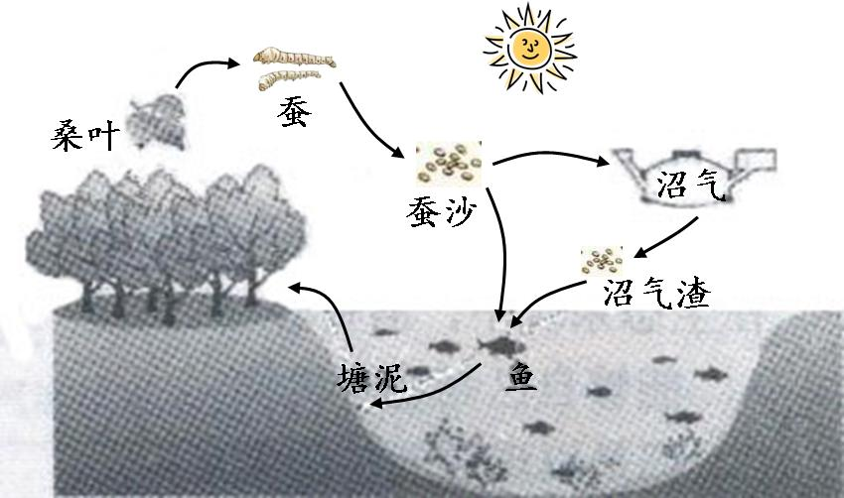
- 该生态系统中，蚕与桑属于______________关系。
- 下列选项中属于蚕细胞结构图的是（ ）。
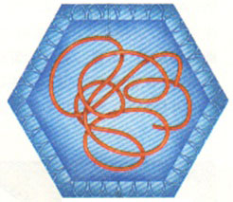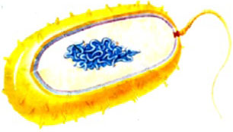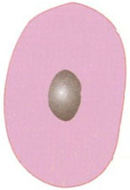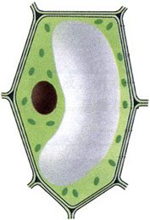
A B C D
（3）在利用蚕沙等物质生产沼气的过程中，发挥作用的生物主要是_______________，在该生态系统的组成中它属于___________。
（4）桑树进行生命活动所需要的能量最终来自_______________。
（5）如果难以分解的有毒物质进入该生态系统，体内有毒物质含量最高的生物应是_______________。
（6）如果大部分桑叶被害虫吃掉了，会影响桑树的_____________作用。

32．（6分）下图是反射弧的模式图，箭头代表神经冲动传导的方向，请据图回答：
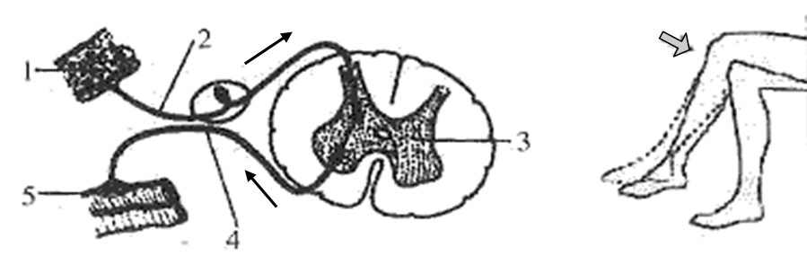
（1）当叩击膝盖下的韧带时，[ 1 ]_________感受刺激，产生冲动并沿着[ 2 ]传到脊髓里特定的[ 3 ]_________，由其产生的神经冲动通过[ 4 ]________传到[ 5 ]，引起大腿上相应肌肉的收缩，使小腿突然弹起。
（2）形成痛觉的神经中枢位于___________，这说明脊髓不仅有反射功能，而且有________功能。
（3）“望梅止渴”、“谈虎色变”等反射是与＿＿＿＿有关的反射，这是人类所特有的。

33．（8分）下图表示人的受精及胚胎发育过程，请据图回答：
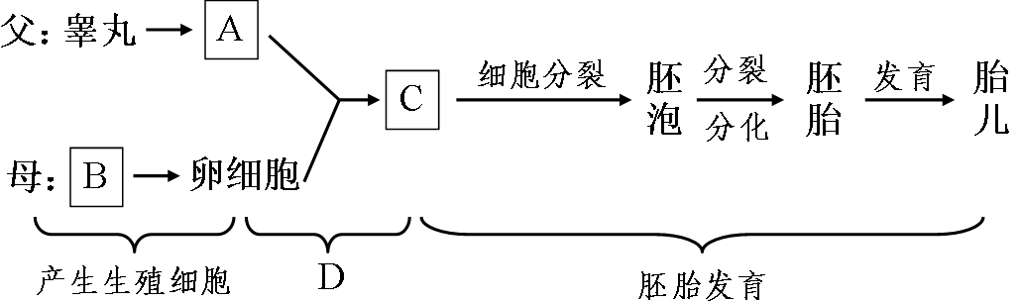
（1）A是 ，它的染色体数目是体细胞的 。
（2）B是 _________，C是 _________，C的染色体数目是 ________。
（3）亲代的遗传物质是通过 _____________ 传给子代的。
（4）D表示 __________ 过程。胎儿通过 __________ 和脐带从母体获得营养。

34.（6分）今年3、4月间，广州市出现了较严重的流感疫情，各所学校采取了多项有力应对措施。请分析并回答以下问题：
（1）流感患者在传染病的流行环节中属于 。
（2）流感的主要传播途径是 传播。
（3）为防控流感，学校落实“晨检”制度，做到早发现、早报告、早隔离、早治疗，这在传染病的预防措施上属于 。
（4）加强对教室、图书馆等公共场所的通风、清洁和消毒，这在传染病的预防措施上属于 。
（5）儿童接种流感疫苗后，体内的淋巴细胞能产生 ，这种免疫方式属于 。

35．（6分）2012年3月19日，一只狼在袭击了山东滕州两名村民后，被当地警方击毙。几天后，山东滕州警方又活捉了一只“白色母狼”。但有网友见到该动物的新闻照片后，发帖称是他家丢失的宠物狗。到底是狼还是狗？一时众说纷纭。
狗和狼到底有些什么区别呢？嘉明同学决定通过上网及查阅资料的方式寻找答案。他检索到以下资料，请你分析：
资料1：狗（家犬）和狼的分类地位：
中文学名 | 家犬 | 狼
纲 | 哺乳纲 | 哺乳纲
目 | 食肉目 | 食肉目
科 | 犬科 | 犬科
属 | 犬属 | 犬属
种 | 狼 | 狼
亚种 | 家犬
资料2：①研究发现，狗和狼的骨骼结构极其近似。②现已发现的狼化石最早可追溯到40万年前。③狗起源于狼。④通过对狗和狼的基因检测发现，中东地区狼和狗的基因组成相似度最高。
（1）（多项选择题）根据资料1可以推测，狗和狼隶属于同一个（ ）。
A．纲 B．科 C．种 D．亚种
（2）资料2中，属于事实的有_______，属于观点的是______。（请填编号）
（3）狼的体细胞内有39对染色体，如果这只“白色母狼”被确认为家犬，则它的染色体数目是（ ）。
A．39条 B．78条
C．78对 D．无法判断
（4）综合资料1和资料2，用_________的方法鉴别山东警方活捉的“白色母狼”，可以得到最可靠的答案。

36．（7分）为了探究“肉汤变质的原因”，小伍同学做了如下的实验。将甲、乙、丙三套装置分别连接好，分别用酒精灯加热至肉汤沸腾15分钟，然后将甲、乙装置放在室温为25℃的环境中，丙装置放入冰箱中。三天后，甲装置中的肉汤变质了，乙、丙装置中的肉汤未变质。请据此分析：
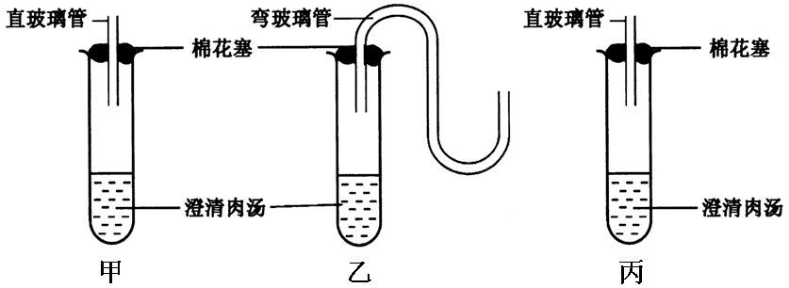
（1）将装置中的肉汤煮沸的目的是__________________________________。
（2）乙装置中的肉汤未变质的原因是（ ）。
A．室温保持在25℃
B．弯管阻挡了细菌进入肉汤中
C．选用的肉比甲的好
D．没有空气进入乙试管内
（3）这个实验说明了肉汤变质的原因是____________________________________。
（4）甲、丙组对照实验中控制的变量是____________。
（5）丙装置中的肉汤仍未变质的原因是____________________________________。



